## 单元一 需求分析

### 学习目标

本单元主要学习目标：

(1)了解该项目需要开发的页面结构和功能

(2)创建项目所需相关文件

(3)引入jQuery和bootstrap

### 任务1.1 功能介绍

#### 任务描述

了解项目需要开发的页面结构和功能

#### 任务实施

1.首页登录以及注册页面（登录和注册使用同一个register.html文件编写）

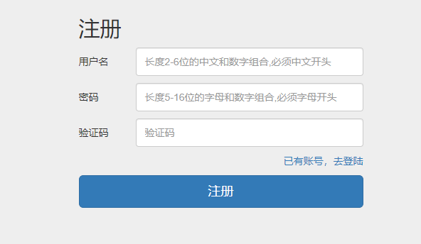

1.1当点击“已有账号，去登陆”后页面刷新为登录页面

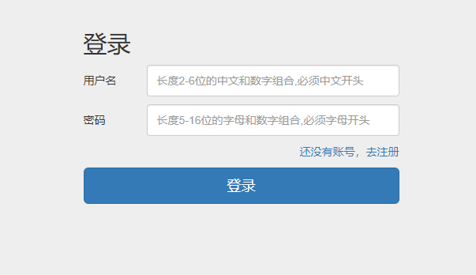

2.点击登录后，跳转至用户列表页面（userlist.html）,显示所有用户名和登录时间以及删除操作

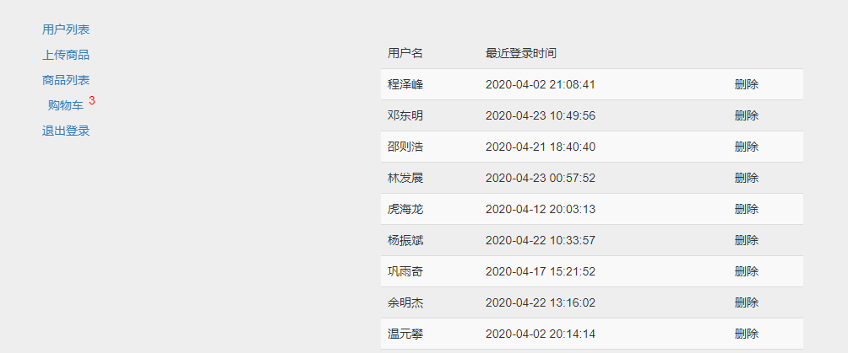

3. 上传商品页面（uploadingshop.html），填写商品信息并上传提交

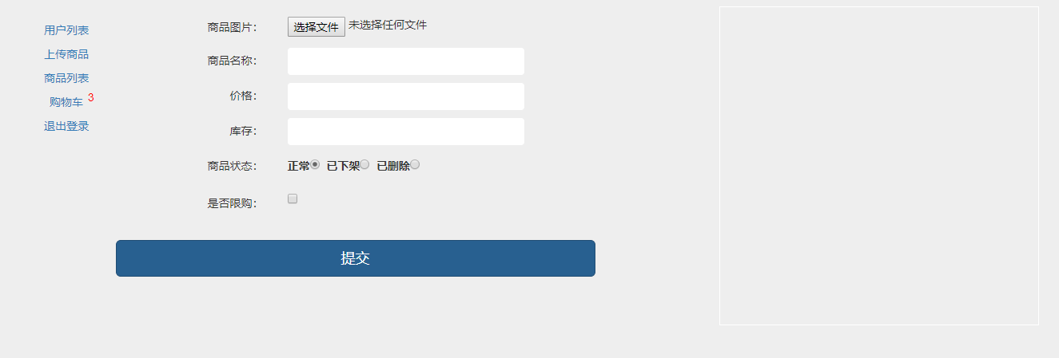

4.商品列表页面（shoplist.html）显示用户上传的所有商品，并有“编辑”，“加入到”、“删除”的操作按钮

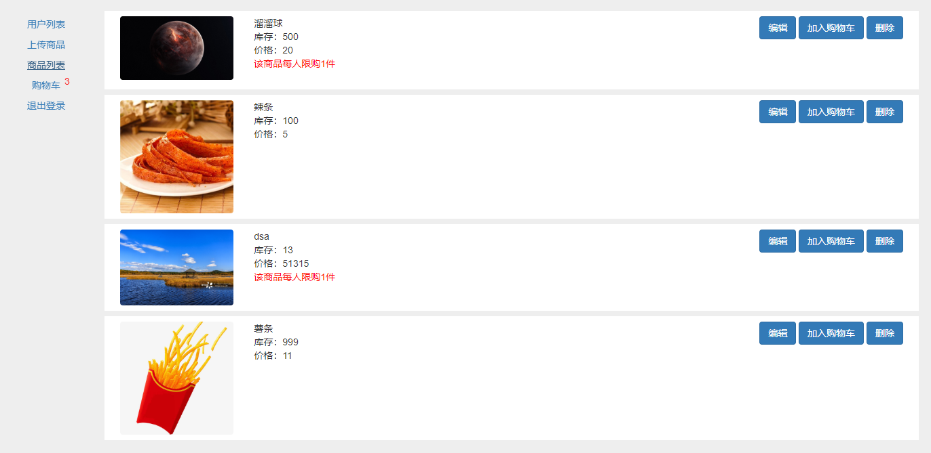

5.编辑商品页面（editshop.html）提交表单信息

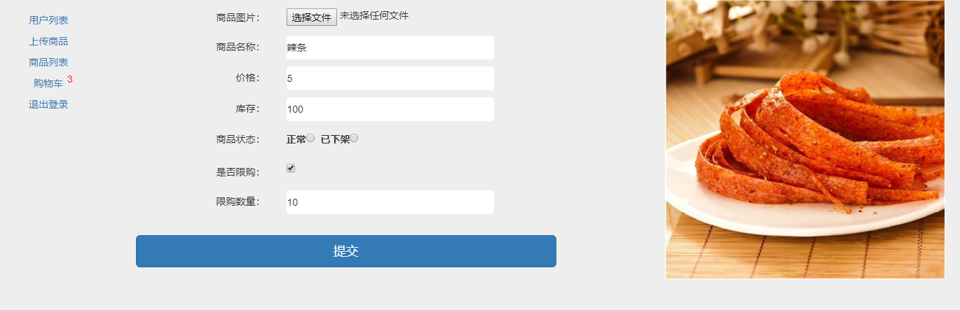

6.购物车页面（cart.html）显示已加入购物车的商品信息，可以增加或减少商品数量或者删除商品，选中商品时计算出最后价格

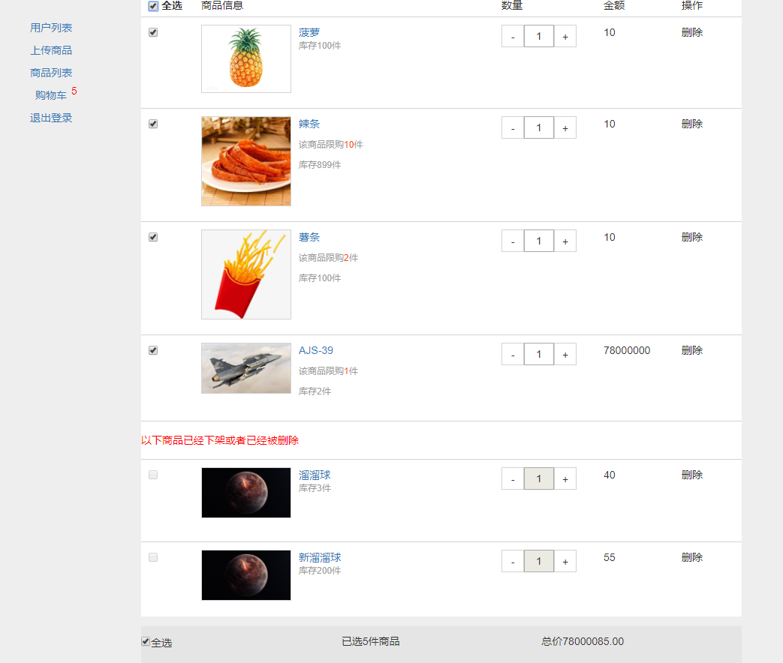

### 任务1.2 项目准备

#### 任务描述

(1)创建任务所需相关文件

(2)引入项目所需的公共js文件和样式文件

#### 任务实施

1. 创建项目文件夹jq_carts

1.1创建image文件夹，用于存放项目需要的图片

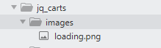

1.2创建javascript文件夹，用于存放js文件

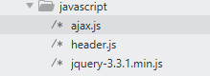

ajax.js => 公共js功能

header.js => 公共js功能

jquery-3.3.1.min.js => jquery的压缩js文件

1.3创建stylesheets文件夹，用于存放css文件



bootstrap.min.css => bootstrap框架样式文件

public.css => 公共样式文件

1.4创建以下页面html文件

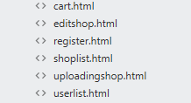

cart.html => 购物车页面

editshop.html => 编辑商品页面

register.html => 登录/注册页面

shoplist.html => 商品列表页面

uploadingshop.html => 上传商品页面

userlist.html => 用户列表页面

2.在6个html页面中引入public.css公共样式文件、bootstrap框架样式文件、jQuery文件

<!DOCTYPE html>

<html lang="en">

<head>

<meta charset="UTF-8">

<meta name="viewport" content="width=device-width, initial-scale=1.0">

<meta http-equiv="X-UA-Compatible" content="ie=edge">

<title>Document</title>

<link rel="stylesheet" type="text/css" href="stylesheets/bootstrap.min.css">

<link rel="stylesheet" type="text/css" href="stylesheets/public.css">

</head>

<body>

</body>

<script type="text/javascript" src="javascript/jquery-3.3.1.min.js"></script>

</html>

## 单元二 ajax.js公共功能封装

### 学习目标

本单元主要学习目标：

(1)掌握jQuery的AJAX请求方法

(2)掌握jQuery对样式和内容的设置方法

(3)掌握CSS3动画、掌握定时器的设置和清除

### 任务2.1 封装ajax请求

#### 任务描述

封装AJAX请求，以及弹框提示功能

#### 任务实施

1.在window全局对象上封装方法，方便直接调用

1.1给window对象创建变量$_http请求地址，在ajax.js文件中输入以下代码：

window.$_http = 'http://49.235.117.27:3000';

2.对jQuery的ajax请求方法再封装

2.1创建一个全局函数$_ajax，接收请求时所需的参数，区别get请求和post请求，对data参数和请求头进行设置；根据后台开发文档要求，除了登录和注册接口，其他接口都需要在请求头中携带正确的token，如果返回字段中有code字段则跳转到登录/注册页面

window.$_ajax = function(type,url,data){

url = $_http + url;

if(type == 'post'){

data = JSON.stringify(data);

}

return $.ajax({

url: url,

type: type.toUpperCase(),

data: data,

contentType:"application/json",

beforeSend:function(xhr){

if(localStorage.getItem("token")){

xhr.setRequestHeader("token", localStorage.getItem("token"));

}

},

}).then(function(res){

if(res.code == -99){

location.href="/jq_carts/register.html";

}else{

return res;

}

})

}

### 任务2.2 封装提示弹框功能

#### 任务描述

如视频所演示：

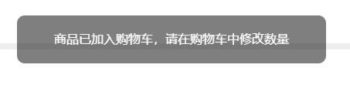

#### 任务实施

1.给提示弹框编写css样式

1.1在stylesheets文件夹中的public.css中写入以下样式

#no-title-hint{

padding: 20px 10px;

min-width: 400px;

position: fixed;

top: 100px;

left: 50%;

transform: translateX(-50%) scale(0);

transition: all 0.5s;

background: rgba(0,0,0,0.5);

text-align: center;

border-radius: 10px;

font-size: 16px;

color: #fff;

}

2.编写提示弹框的js逻辑

2.1.创建一个全局变量$_golbal_timer，用来保存setTimeout的返回值，当用户重复触发这个方法的时候，我们清除上一个定时器，这样可以拥有更好的用户体验。创建一个$_hint全局函数，接收一个text字符串，当做提示文本。将以下代码放到ajax.js文件末尾

window.$_global_timer = null;

window.$_hint = function(text){

var $box;

clearTimeout($_global_timer);

$box = $("#no-title-hint");

if($box.length == 1){

console.log("提示框存在");

$box.text(text);

$box.css("transform","translateX(-50%) scale(1)");

}else{

console.log("提示不存在");

var $box = $('<div id="no-title-hint"></div>').text(text);

$('body').append($box);

$box.css("transform","translateX(-50%) scale(1)");

}

$_global_timer = setTimeout(function(){

$box.css("transform","translateX(-50%) scale(0)");

},1000)

}

## 单元三 header.js侧边栏功能

### 学习目标

本单元主要学习目标：

(1)掌握jQuery元素创建和添加

(2)掌握jQuery点击事件

### 任务3.1 侧边栏功能

#### 任务描述

(1)在js文件中来完成侧边栏模块的创建

(2)使用再封装的ajax方法发送请求

(3)完成header.js文件的功能编写封装

#### 任务实施

1. publicheader()侧边栏方法

1.1在header.js中创建publicheader()方法并调用，在该方法中加入以下代码

function publicheader(){

var str = `

<ul class="sidebar">

<li>

<a href="/jq_carts/userlist.html">用户列表</a>

</li>

<li>

<a href="/jq_carts/uploadingshop.html">上传商品</a>

</li>

<li>

<a href="/jq_carts/shoplist.html">商品列表</a>

</li>

<li>

<a href="cart.html" id="sidebar-cart">

购物车

<div class="cart-num">

<image src='./images/loading.png' class='loading-animate' style='width:18px;height:18px;'>

</div>

</a>

</li>

<li data-type="exit" id="exit">

<a href="javascript:" >退出登录</a>

</li>

</ul>

`;

$('body').append(str);

}

publicheader();

2.美化侧边栏

2.1给创建的侧边栏添加样式，在public.css公共样式文件中添加以下样式美化页面

.sidebar{

width: 200px;

position: fixed;

top: 20px;

text-align: center;

}

.sidebar li{

margin-top: 10px;

}

#sidebar-cart{

position: relative;

}

.cart-num{

width: 20px;

height: 20px;

border-radius: 50%;

text-align: center;

line-height: 20px;

position: absolute;

right: -20px;

top: -8px;

color: red;

}

@keyframes ani{

0%{

transform: rotate(0deg);

}

100%{

transform: rotate(360deg);

}

}

.loading-animate{

animation: ani 0.8s linear 0s infinite;

}

3.获取购物车商品数量

3.1在header.js中再创建一个getCartNumber()方法，在方法内部调用之前封装的$_ajax方法，根据后台文档传入参数，将返回的数据给予用户提示，在getCartNumber()方法中输入以下代码

function getCartNumber(){

$_ajax('post','/cart/getlength').done(function(res){

var $divnumber = $('.cart-num');

console.log(res);

if(res.state && res.number !== -1){

$divnumber.text(res.number);

}else{

$divnumber.text(0);

}

})

}

getCartNumber();

4.退出登录

4.1 用户点击侧边栏中的退出登录时，调用后台接口，后台返回正确的数据后，跳转回登录/注册页面。给“退出登录”添加点击事件，将以下代码放在末尾

$('#exit').click(function() {

$_ajax('get','/user/logout').done(function(res){

location.href="/jq_carts/register.html?type=login"

})

});

5.侧边栏最终的页面效果

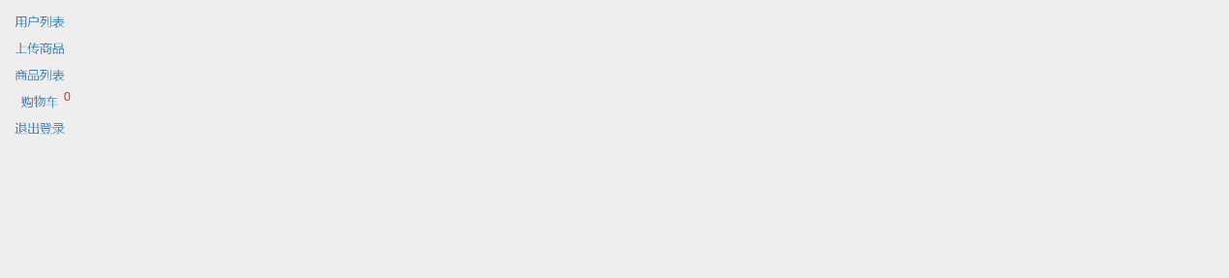

## 单元四 登录/注册

### 学习目标

本单元主要学习目标：

(1)初始化页面样式

(2)封装的$_ajax的使用

(3)掌握jQuery中元素值获取和元素操作

(4)掌握jQuery事件注册

### 任务4.1 页面结构/样式

#### 任务描述

初始化页面样式，完成登录/注册页面的页面结构

#### 任务实施

1.清除默认样式和编写公共样式

1.1打开public.css文件，在该文件中加入以下样式

*{

margin: 0;

padding: 0;

}

html,body{

height: 100%;

background: #eee;

}

ul,ol{

list-style: none;

}

a{

text-decoration: none;

}

.fl{

float: left;

}

.fr{

float: right;

}

2.编写register.html的页面结构

2.1用form标签绘制表单，将以下代码添加到register.html中的<body>标签中

<div class="container box">

<form style="width: 400px;margin:100px auto;">

<h2 id="title">登录</h2>

<div class="input-box">

<span class="fl">用户名</span><input class="form-control" placeholder="长度2-6位的中文和数字组合,必须中文开头" type="text" id="username">

</div>

<div class="input-box">

<span class="fl">密码</span><input type="password" class="form-control" placeholder="长度5-16位的字母和数字组合,必须字母开头" id="ps">

</div>

<div class="input-box" id="codebox">

<span class="fl">验证码</span><input type="text" class="form-control" placeholder="验证码" id="code">

</div>

<a href="javascript:" class="pull-right" id="goLogin">还没有账号，去注册</a>

<div id="btn" class="btn btn-lg btn-primary btn-block" style="margin-top: 30px;">登录</div>

</form>

</div>

2.2 添加样式，在<head>标签中用<style>标签编写此页面的样式

.form-control{

height: 40px;

}

.input-box{

position: relative;

padding-bottom: 10px;

overflow: hidden;

}

.box .form-control{

float: right;

width: 80%;

}

.box .input-box span{

line-height: 40px;

}

### 任务4.2 js交互功能

#### 任务描述

(1)掌握location对象部分方法的使用

(2)登录和注册为同一个html页面文件，通过url参数来判断并切换页面

(3)掌握jQuery元素的操作，事件添加

(4)掌握$_ajax和$_hint的使用

#### 任务实施

1.在<body>标签末尾引入ajax.js公共js文件

<body>

… …

<script type="text/javascript" src="javascript/ajax.js"></script>

</body>

2.在body元素后面添加<script>标签并编写js代码

<body>

… …

</body>

<script type="text/javascript" >

//代码1

</script>

2.1.判断当前页面是登录页面还是注册页面，如果url参数中含有login字符串则表示当前是登录页面，否则切换到注册页面。点击‘还没有账号，去注册’或者‘已有账号，去登陆’均会切换到对应的页面。在创建的<script>标签代码1写入如下代码实现以上功能

$(function(){

localStorage.clear();

var psReg = /^[a-zA-Z]{1}[a-zA-Z0-9]{4,15}$/;//密码数字和字母 字母开头 长度5-10

var usernameReg = /^[\u4e00-\u9fa5]{1}[\u4e00-\u9fa50-9]{1,5}$/;//只允许中文 1-5个中文

var txt1="",txt2="",hrefTxt="";

if( location.search.indexOf('login') !== -1 ){//通过判断url参数中是否有login字符串来判断当前是登录操作还是注册操作。

txt1="登录";//当前是登录操作

txt2 = "还没有账号，去注册";

hrefTxt ="/jq_carts/register.html?type=register";

$('#codebox').css("display","none");

}else{

//当前是注册操作

txt1 = "注册";

txt2 = "已有账号，去登陆";

hrefTxt ="/jq_carts/register.html?type=login";

}

//将变量存到对应的html中

$('#btn').text(txt1);

$('#title').text(txt1);

document.title = txt1;

$('#goLogin').text(txt2).attr('href', hrefTxt);

//代码2

})

3.给登录或者注册按钮注册点击事件。 点击按钮，获取用户填写的信息，使用正则表达式判断用户信息填写的是否符合要求，通过判断变量txt1的值来确定用户需要执行登录还是注册。

在 //代码2 处输入以下代码

$('#btn').on("click",function(){

var flag = true;

var hint = "";

var zh = $('#username').val();

var ps = $('#ps').val();

if(!psReg.test(ps)){

flag = false;

hint+="密码必须同时包含字母、数字";

}

if(flag){

if(txt1 == "注册"){//判断当前是注册功能还是登录功能

var code = $('#code').val();

if(!code){

$_hint("请输入验证码")

return;

}

$_ajax("post","/register",{userName:zh,ps:ps,code:code}).done(function(res){

console.log(res);

if(res.state){

$_hint("注册成功");

location.href=hrefTxt;

}else{

$_hint(res.msg);

}

})

}else{

$_ajax("post","/login",{userName:zh,ps:ps}).done(function(res){

console.log(res);

if(res.state){

localStorage.setItem("token",res.token);

location.href="/jq_carts/userlist.html";

}else{

$_hint(res.msg);

}

})

}

}else{

alert(hint);

hint="";

flag = true;

}

})

## 单元五 用户列表

### 学习目标

本单元主要学习目标：

(1)掌握jQuery操作页面元素的方法

(2)掌握jQuery对自定义属性的设置和获取

(3)掌握jQuery增删改页面元素的方法，事件委托

### 任务5.1 页面结构及功能

#### 任务描述

(1)利用table表格元素完成用户列表页面的绘制

(2)发送请求渲染用户数据

(3)完成用户删除交互操作

#### 任务实施

1.在userlist.html页面文件中输入以下html代码

<!DOCTYPE html>

<html lang="en">

<head>

<meta charset="UTF-8">

<meta name="viewport" content="width=device-width, initial-scale=1.0">

<meta http-equiv="X-UA-Compatible" content="ie=edge">

<title>用户列表</title>

<link rel="stylesheet" type="text/css" href="stylesheets/bootstrap.min.css">

<link rel="stylesheet" type="text/css" href="stylesheets/public.css">

</head>

<body>

<table class="table table-striped" style="width: 500px;margin:50px auto;">

<thead>

<tr>

<td>用户名</td>

<td>最近登录时间</td>

</tr>

</thead>

<tbody id="table-tbody">

</tbody>

</table>

<script type="text/javascript" src="javascript/jquery-3.3.1.min.js"></script>

<script src="./javascript/ajax.js"></script>

<script src="./javascript/header.js"></script>

</body>

<script type="text/javascript">

//js代码1

</script>

</html>

2.页面js功能

2.1用户列表实现。创建格式化时间函数，传入时间戳返回年月日时分秒格式的字符串。调用$_ajax方法获取用户列表书记，并渲染到table-tbody元素中。在//js代码1的下一行写入如下代码

$(function(){

function formatTime(time){

var dt = new Date(time);

var year = dt.getFullYear();

var month = dt.getMonth();

var day = dt.getDate();

var hour = dt.getHours();

var minute = dt.getMinutes();

var second = dt.getSeconds();

month+=1;

month = month < 10 ? "0"+month :month;

day = day < 10 ? "0"+day :day;

hour = hour < 10 ? "0"+hour :hour;

minute = minute < 10 ? "0"+minute : minute;

second = second < 10 ? "0"+second :second;

return year + "-" + month + "-" + day + " " + hour + ":" + minute + ":" + second

}

$_ajax('get','/user/userall',{}).done(function(res){

var str = "";

for(var i=0;i<res.content.length;i++){

str+="<tr>";

str+="<td>"+ res.content[i].username +"</td>";

str+="<td>"+ (!res.content[i].time ? "注册后未登录" : formatTime(res.content[i].time)) +"</td>";

str+="<td class='del' data-name="+ res.content[i].username +" data-id="+ res.content[i]["id"] +" data-type='del'>删除</td>";

str+="</tr>";

}

$('#table-tbody').html(str);

})

})

2.2上述操作完成后将看到如下效果

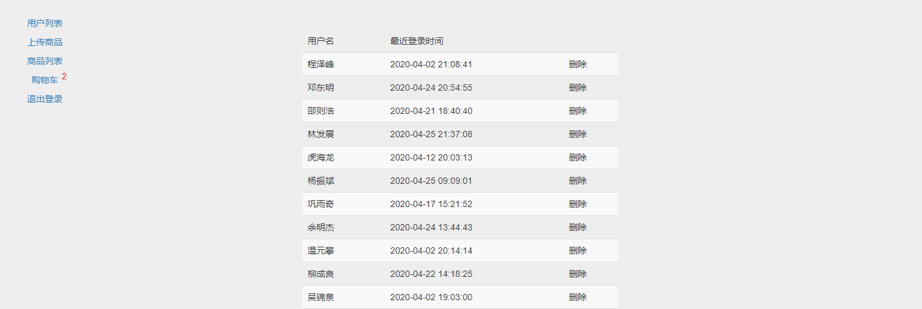

3.删除用户操作

3.1第二步操作完成后，我们看到每个用户后面都有一个删除按钮，当用户点击删除的时候，需要弹出确认框，用户确认后发送请求删除点击的用户

$('#table-tbody').on('click','.del',function(e){

if($(e.target).attr('data-type')=='del'){

var username = $(e.target).attr('data-name');

var id = $(e.target).attr('data-id');

if(confirm('确定删除用户‘'+username+'’吗?')){

$_ajax('post','/user/del',{username:username,id:id}).done(function(res){

if(res.state){

$_hint('删除成功');

$(e.target).parent().remove();

}else{

$_hint(res.msg);

}

})

}

}

})

## 单元六 商品上传

### 学习目标

本单元主要学习目标：

(1)掌握formData对象

(2)掌握jQuery监听事件

### 任务6.1 页面结构/样式

#### 任务描述

绘制表单，让用户输入或选择必要的商品信息，完成页面绘制

#### 任务实施

1.在uploadingshop.html文件中输入以下代码

<!DOCTYPE html>

<html lang="en">

<head>

<meta charset="UTF-8">

<meta name="viewport" content="width=device-width, initial-scale=1.0">

<meta http-equiv="X-UA-Compatible" content="ie=edge">

<title>上传商品</title>

<link rel="stylesheet" type="text/css" href="stylesheets/bootstrap.min.css">

<link rel="stylesheet" type="text/css" href="stylesheets/public.css">

<style type="text/css">

.imgbox{

position: absolute;

top: 10px;

right: 0;

width: 400px;

height: 400px;

border: 1px solid #fff;

}

.img{

width: 100%;

height: auto;

}

.input-box{

line-height: 32px;

text-align: right;

margin-top: 10px;

}

.input{

width: 80%;

border: 1px solid #fff;

border-radius: 4px;

outline: none;

}

.col-xs-8{

text-align: left;

}

</style>

</head>

<body>

<div class="container" style="position: relative;">

<form style="width: 600px;margin-top: 20px;">

<div class="input-box clearfix">

<div class="col-xs-4">商品图片：</div>

<div class="col-xs-8"><input type="file" accept="image/gif, image/jpeg" id="img"></div>

</div>

<div class="input-box clearfix">

<div class="col-xs-4">商品名称：</div>

<div class="col-xs-8"><input id="shopname" class="input" type="text"></div>

</div>

<div class="input-box clearfix">

<div class="col-xs-4">价格：</div>

<div class="col-xs-8"><input id="shopprice" class="input" type="text"></div>

</div>

<div class="input-box clearfix">

<div class="col-xs-4">库存：</div>

<div class="col-xs-8"><input id="inventory" class="input" type="text"></div>

</div>

<div class="input-box clearfix">

<div class="col-xs-4">商品状态：</div>

<div class="col-xs-8" id="shop-state">

<label for="shop-normal">

正常<input type="radio" value="1" class="shop-state" checked name="state" id="shop-normal">&nbsp;

</label>

<label for="shop-down">

已下架<input type="radio" value="2" class="shop-state" name="state" id="shop-down">&nbsp;

</label>

</div>

</div>

<div class="input-box clearfix">

<div class="col-xs-4">是否限购：</div>

<div class="col-xs-8"><input id="islimit" class="checkbox" type="checkbox"></div>

</div>

<div class="input-box clearfix" style="display: none;" id="limit" >

<div class="col-xs-4">限购数量：</div>

<div class="col-xs-8"><input id="limitnumber" class="input" type="text" placeholder="请输入限购数量"></div>

</div>

<div id="btn" class="btn btn-lg btn-primary btn-block" style="margin-top: 30px;">提交</div>

</form>

<div class="imgbox" id="showimg"></div>

</div>

</body>

<script type="text/javascript" src="javascript/jquery-3.3.1.min.js"></script>

<script type="text/javascript" src="javascript/ajax.js"></script>

<script type="text/javascript" src="javascript/header.js"></script>

<script type="text/javascript">

//js代码1

</script>

</html>

2.页面效果如下图所示

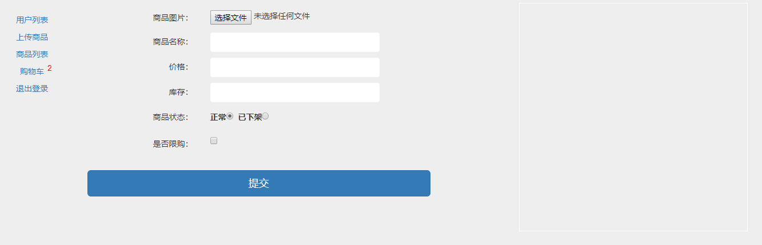

### 任务6.2 js交互功能

#### 任务描述

利用formData对象注册change事件上传图片；提交按钮发送ajax请求

#### 任务实施

1. 上传图片。给input文件上传按钮添加change事件，用户选择图片之后，用append方法将图片对象放到formData对象中，发送ajax请求。在//js代码1后面输入以下代码

var formData = new FormData();

var imagePath="";

var ShopState = 1;

//图片上传

$("#img").on("change",function(event){

formData.append('filsde',event.target.files[0])

$.ajax({

url:$_http+'/shop/imageupload',

type:"POST",

dataType:"json",

data:formData,

processData:false,//不处理数据

contentType: false,//不设置内容类型

beforeSend:function(xhr){

xhr.setRequestHeader("token", localStorage.getItem('token'))

}

}).done(function(res){

if( res.state ){

$_hint('图片上传成功');

imagePath = $_http + res.imagepath;

$('#showimg').html("<img class='img' src="+imagePath +">");

}

}).fail(function(err){

console.log(err);

})

})

1.1 上传功能代码完成后可以测试一下，点击选择图片，如果成功后将如下图所示

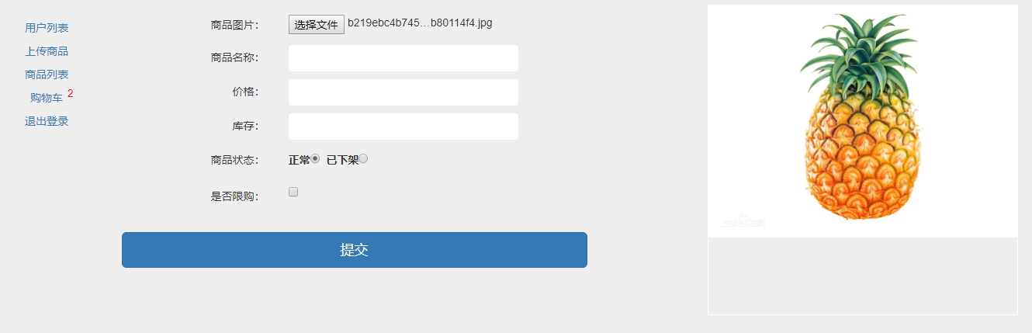

2.限购区块的显示与隐藏，在上面代码的下一行输入以下代码

$('#islimit').click(function(){

if(this.checked){

$('#limit').css("display","block");

}else{

$('#limit').css("display","none");

}

})

2.1获取商品状态值

$('#shop-state').click(function(event){

if(event.target.className == "shop-state"){

ShopState = event.target.value * 1;

}

})

3. 上传商品信息。给提交按钮注册点击事件，用户点击后，判断用户输入的信息，如果通过验证则开始上传，如果有数据不符合要求就弹出相关提示框

$('#btn').click(function(){

var data = {};

data.imagePath = imagePath;//商品图片地址

data.shopName = $('#shopname').val().trim();//商品名称

data.shopPrice = $('#shopprice').val().trim();//商品价格

data.shopNum= $('#inventory').val().trim();//库存

data.ShopState = ShopState * 1;//状态

if(data.imagePath == "") {$_hint("请选择图片"); return;};

if(data.shopName == "") {$_hint("请输入商品名称"); return};

if(data.shopPrice == "") {$_hint("请输入商品价格"); return};

if(data.shopNum == "") {$_hint("请输入商品库存"); return};

if( $('#islimit').prop("checked") ){

data.islimit = true;

if( $('#limitnumber').val().trim() === '' ){

alert('请输入限购数量')

return;

}

data.limitNumber = $('#limitnumber').val().trim() * 1;

}else{

data.islimit = false;

}

console.log(data);

$_ajax('post','/shop/addshop',data).done(function(res){

if( res.state ){

$_hint('上传成功');

setTimeout(function(){

location.href="/jq_carts/shoplist.html"

},500)

}

})

})

## 单元七 商品列表

### 学习目标

本单元主要学习目标：

掌握jQuery元素操作、事件注册

### 任务7.1 页面结构/样式

#### 任务描述

完成页面基本结构绘制，将商品数据数据渲染到页面并添加事件

#### 任务实施

1.静态页面

1.1根据商品列表页面编写静态页面，我们先在images文件夹中放一张商品图片一会写静态页面时使用，方便浏览效果

1.2在shoplist.html文件输入以下代码

<!DOCTYPE html>

<html lang="en">

<head>

<meta charset="UTF-8">

<meta name="viewport" content="width=device-width, initial-scale=1.0">

<meta http-equiv="X-UA-Compatible" content="ie=edge">

<title>商品列表</title>

<link rel="stylesheet" type="text/css" href="stylesheets/bootstrap.min.css">

<link rel="stylesheet" type="text/css" href="stylesheets/public.css">

<style>

.box{

width: 1200px;

margin: 20px auto;

}

ul,ol{

list-style: none;

}

.box img{

max-width: 100%;

border-radius: 4px;

}

.box li{

margin-top: 8px;

background: #fff;

padding: 8px;

}

.box li:after{

content: "";

clear: both;

display: block;

}

.box .cover{

position: absolute;

width: 100%;

height: 100%;

z-index: 100;

background: rgba(0, 0, 0, 0.3);

top: 0;

left: 0;

text-align: center;

font-size: 18px;

color: #fff;

}

.box .cover > div{

position: absolute;

top: 50%;

transform: translateY(-50%);

width: 100%;

left: 0;

font-weight: 700;

color: #fff;

text-shadow: 2px 2px 1px black;

}

</style>

</head>

<body>

<ul class="box" id="box">

<li>

                <div class="pull-left col-xs-2">

                   <div style="position:relative">

                        <img src="./images/latiao.jpg" alt="">

                        <div class="cover" style="display:none"><div>该商品已下架</div></div>

                   </div>

                </div>

                <div class="pull-left col-xs-4">

                    <div>test1</div>

                    <div>库存：12</div>

                    <div>￥123</div>

                   <div style="color:red">该商品每人限购3件</div>

                </div>

                <div class="pull-left col-xs-6" style="min-height:100px;text-align:right">

                    <a href="/editshop.html?id=5e6b568752f7d8142c98408b" class="btn btn-primary addcart" data-id="5e6b568752f7d8142c98408b">编辑</a>

                    <button class="btn btn-primary addcart" data-id="5e6b568752f7d8142c98408b">加入购物车</button>

                    <button class="btn btn-primary delcart" data-id="5e6b568752f7d8142c98408b">删除</button>

                </div>

            </li>

</ul>

</body>

<script type="text/javascript" src="javascript/jquery-3.3.1.min.js"></script>

<script type="text/javascript" src="javascript/ajax.js"></script>

<script type="text/javascript" src="javascript/header.js"></script>

<script type="text/javascript">

//js代码1

</script>

</html>

上述代码完成后，效果如下

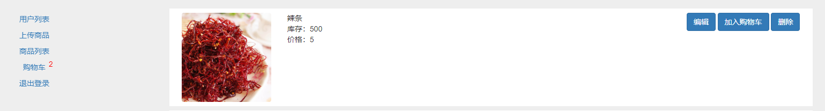

### 任务7.2 js交互功能

#### 任务描述

将数据渲染到页面，并注册事件

#### 任务实施

1. 清除id为box的元素内部的内容。获取所有商品，根据返回的字段判断限购商品、正常商品、下架商品并且给用户相应的提示。将以下代码放到//js代码1中

function limit(str,num){

if( str == false || str == "false"){

return "";

}else if(str == "true" || str == true){

return "<div style='color:red'>该商品每人限购"+num+"件</div>"

}

}

$_ajax("post","/shop/shoplist").done(function(res){

console.log(res)

if( res.length !== 0 ){

var str = ""

for( var i = 0; i < res.length; i++ ){

str+=`

<li id="${res[i]['_id']}">

<div class="pull-left col-xs-2" >

<div style="position:relative">

<img src="${res[i].imagePath}" alt="">

<div class="cover" ${res[i]['ShopState'] == 2 ? '' : 'style="display:none"'} ><div>该商品已下架</div></div>

</div>

</div>

<div class="pull-left col-xs-4">

<div>${res[i].shopName}</div>

<div>库存：${res[i].shopNum}</div>

<div>价格：${res[i].shopPrice}</div>

${

limit(res[i].islimit,res[i].limitNumber)

}

</div>

<div class="pull-left col-xs-6" style="min-height:100px;text-align:right">

<a href="/jq_carts/editshop.html?id=${res[i]['_id']}" class="btn btn-primary addcart" data-id="${res[i]['_id']}">编辑</a>

<button class="btn btn-primary addcart" ${res[i]['ShopState'] == 2 ? 'disabled title="该商品已下架"' : ''} data-id="${res[i]['_id']}" data-type='addcart'>加入购物车</button>

<button class="btn btn-primary delcart" data-id="${res[i]['_id']}" data-type='delcart'>删除</button>

</div>

</li>`

}

$('.box').eq(0).html(str);

}else{

$('.box').eq(0).html('<h1 style="text-align:center">没有任何商品</h1>');

}

})

//js代码2

2. 实现添加购物车功能和删除商品功能。在这里我们给id为box的元素添加点击事件，通过事件冒泡来判断当前用户点击的是‘加入购物车’还是‘删除’按钮,在js代码2处输入以下代码

$('#box').click(function(event){

if(event.target.dataset.type == "addcart"){

var id = event.target.dataset.id;

$_ajax('post','/cart/joincart',{id:id}).done(function(res){

console.log(res);

if(res.state){

getCartNumber();

$_hint('添加成功')

}else{

getCartNumber();

$_hint(res.msg);

}

})

}else if(event.target.dataset.type == "delcart"){

var id = event.target.dataset.id;

if(!confirm('确定要删除当前商品吗？')){

return;

}

$_ajax('get','/shop/del',{id:id}).done(function(res){

console.log(res);

if(res.state){

$('#'+id).remove();

$_hint('删除成功');

}

})

}

})

## 单元八 购物车

### 学习目标

本单元主要学习目标：

jQuery综合应用

### 任务8.1 页面结构/样式

#### 任务描述

完成购物车页面的绘制

#### 任务实施

1.在cart.html文件中输入以下代码

<!DOCTYPE html>

<html lang="en">

<head>

    <meta charset="UTF-8">

    <meta name="viewport" content="width=device-width, initial-scale=1.0">

    <meta http-equiv="X-UA-Compatible" content="ie=edge">

    <title>Document</title>

    <link href="./stylesheets/bootstrap.css" rel="stylesheet">

    <link rel="stylesheet" href="./stylesheets/public.css">

    <style>

        *{

            box-sizing: border-box;

        }

        .colorf40{

            color: #f40;

        }

        .box{

            padding-left: 220px;

            margin: 0 auto;

        }

        .shop-title > div{

            float: left;

        }

        .shop-title input{

            vertical-align: text-bottom;

        }

        .public-checkbox{

            width: 10%;

            padding-left: 10px;

        }

        .public-info{

            width: 50%;

        }

        .public-number{

            width: 17%;

        }

        .public-price{

            width: 13%;

        }

        .public-option{

            width: 10%;

        }

        .box1{

            min-height: 100px;

            border-top: 1px solid lightgray;

        }

        .cart-null{

            font-size: 30px;

            color: lightgray;

            text-align: center;

            line-height: 100px;

        }

        .box1 .shop-image{

            width: 30%;

            border: 1px solid lightgray;

        }

        .box1 .shop-image img{

            width: 100%;

        }

        .public-detail{

            width: 70%;

            padding-left: 10px;

        }

        .public-detail a{

            display: block;

        }

        .box1{

            padding: 10px 0;

        }

        .box1 > li{

            float: left;

        }

        .box-number span{

            width: 30px;

            height: 30px;

            border: 1px solid lightgray;

            line-height: 30px;

            text-align: center;

            cursor: pointer;

        }

        .box-number input{

            width: 40px;

            height: 30px;

            text-align: center;

        }

        .limit-number{

            font-size: 12px;

            color: #9c9c9c;

        }

        .shop-total-info{

            position: fixed;

            bottom: 0;

            background: #e5e5e5;

            z-index: 99;

            left: 220px;

            width: 800px;

            height: 50px;

            padding: 10px 0 ;

        }

        .shop-total-info > div{

            float: left;

            width: 33.333%;

        }

        #disabledShop{

            border-top: 1px solid lightgray;

        }

        #disabledShop .box-number span{

            cursor:no-drop;

        }

        #disabledShop .box-number input{

            cursor:no-drop;

        }

        .public-option{

            cursor: pointer;

        }

    </style>

</head>

<body>

    <div class="box">

        <div style="width: 800px;background: #fff;">

            <div class="shop-title clearfix">

                <div class="all public-checkbox">

                    <input id="checkbox-all" type="checkbox">

                    <label for="checkbox-all">

                       全选

                    </label>

                </div>

                <div class="shop-info public-info">

                    商品信息

                </div>

                <div class="shop-number public-number">

                    数量

                </div>

                <div class="shop-price public-price">

                    金额

                </div>

                <div class="shop-option public-option">

                    操作

                </div>

            </div>

            <div id="cart-list">

<ul class="box1 clearfix">

        <li class="public-checkbox"><input data-id="5e7eda2c2855590be22e82d1" class="shop-checked" type="checkbox"></li>

        <li class="public-info clearfix">

            <div class="shop-image fl"><img

                    src="http://49.235.117.27:3000/shops/upload_cf0f4f858618b9dc2064ad13800366df.jpg" alt=""></div>

            <div class="fl public-detail"><a href="" class="shop-detail-title">test1</a>

                <p class="limit-number">库存123件</p>

            </div>

        </li>

        <li class="public-number">

            <div class="box-number clearfix" data-shopid="5e7eda2c2855590be22e82d1"><span

                    class="fl reduce">-</span><input value="1" class="fl" type="text"><span class="fl add">+</span>

            </div>

        </li>

        <li class="public-price">123</li>

        <li class="public-option J_del_shop" data-id="5e7eda2c2855590be22e82d1" data-name="test1">删除</li>

    </ul>

</div>

            <div id="disabledShop"></div>

            <div class="shop-total-info">

                <div><input id="checkbox-all1" type="checkbox">全选</div>

                <div class="">

                    已选<span id="totlaNumber">0</span>件商品

                </div>

                <div>

                    总价<span id="totlePrice">0.00</span>

                </div>

            </div>

        </div>

    </div>

</body>

<script type="text/javascript" src="javascript/jquery-3.3.1.min.js"></script>

<script type="text/javascript" src="javascript/ajax.js"></script>

<script type="text/javascript" src="javascript/header.js"></script>

<script type="text/javascript">

$(function(){

//js代码1

})

</script>

</html>

页面效果如图所示:

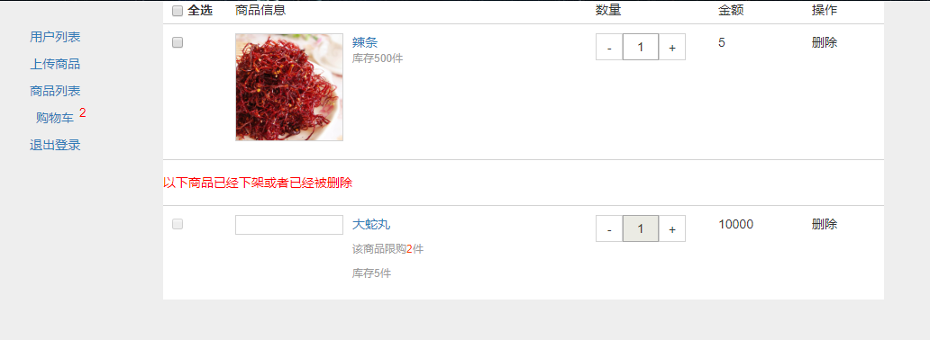

### 任务8.2 js交互功能

#### 任务描述

完成以下功能：商品全选、取消全选、点击选中商品计算价格、点击增加或减少商品计算价格及对商品数量的判断

#### 任务实施

1. 清除id为cart-list中的html代码，这部分和id为disabledShop元素中的html均是根据后台数据生成html代码，接下来我们就要开始编写这一部分代码，将以下代码放到//js代码1中

var cartTimer;

var global_cartShop = [];//状态值为1的商品数组

var global_checkedCartId = [];//选中的商品id数组

$_ajax('get','/cart/cartlist',{}).done(function(res){

if(res.state && res.content.length !== 0){

var data = res.content;

var validShop = "";

var disabledShop = "<div style='color:red;padding:15px 0'>以下商品已经下架或者已经被删除</div>";

var str = "";

console.log(data)

for (var i = 0; i < data.length; i++) {

data[i].ShopState == 1 || data[i].state == 1 ?global_cartShop.push(data[i]) : '';

str += '<ul class="box1 clearfix">'

str += '<li class="public-checkbox">';

if (data[i].ShopState == 2 || data[i].ShopState == 3 || data[i].state == 3) {

str += '<input type="checkbox" disabled title="该商品已下架或已删除">';

} else {

str += '<input data-id="' + data[i]['_id'] + '" class="shop-checked" type="checkbox">';

}

str += '</li>';

str += '<li class="public-info clearfix">'

str += '<div class="shop-image fl">'

str += '<img src="' + data[i].imagePath + '" alt="">'

str += '</div>'

str += '<div class="fl public-detail">'

str += '<a href="" class="shop-detail-title">' + data[i].shopName + '</a>';

if (data[i].islimit == "true" || data[i].islimit == true) {

str += '<p style="padding-top:10px" class="limit-number">该商品限购<span class="colorf40">' + data[i].limitNumber + '</span>件</p>'

}

str += '<p class="limit-number">库存' + data[i].shopNum + '件</p>'

str += '</div>'

str += '</li>'

str += '<li class="public-number">'

if (data[i].islimit == "true" || data[i].islimit == true) {

str += '<div class="box-number clearfix" data-limitnumer="' + data[i]['limitNumber'] + '" data-shopid="' + data[i]['_id'] + '">'

} else {

str += '<div class="box-number clearfix" data-shopid="' + data[i]['_id'] + '">'

}

str += '<span class="fl reduce">-</span>'

str += '<input ' + (data[i].ShopState == 2 || data[i].state == 3 ? 'disabled' : '') + ' value="' + data[i].number + '" class="fl" type="text">'

str += '<span class="fl add">+</span>'

str += '</div>'

str += '</li>'

str += '<li class="public-price">' + data[i].shopPrice + '</li>'

str += '<li class="public-option J_del_shop" data-id="' + data[i]['_id'] + '" data-name="' + data[i].shopName + '">删除</li>'

str += '</ul>';

if (data[i].ShopState == 1 && data[i].state !== 3) {

validShop += str;//未删除商品列表

} else {

disabledShop += str;//下架和删除的商品列表

}

str = "";

}

$('#cart-list').html(validShop);

$('#disabledShop').html(disabledShop);

}

})

2. 接下来要完成的是点击两个全选实现选中全部商品

$('#checkbox-all').click(function(event){

var $input = $('.shop-checked');

var flag = event.target.checked;

global_checkedCartId=[];

$('#checkbox-all1')[0].checked = flag;

for(var i=0;i<$input.length;i++){

$input[i].checked = flag;

}

if(flag){

for(var i=0;i<global_cartShop.length;i++){

global_checkedCartId.push(global_cartShop[i]['_id']);

}

}else{

global_checkedCartId = [];

}

imputedPrice();

})

//底部全选按钮

$('#checkbox-all1').click(function(){

$('#checkbox-all').click();

})

3.实现点击全选后我们还要实现在选中全部商品的时候两个全选按钮也要被选中，以下代码可以实现上述功能

$('#cart-list').on("click",".shop-checked",function(event){

var $id = $(event.target).attr('data-id');

if (event.target.checked) {

console.log(event.target.checked)

global_checkedCartId.push($id);

} else {

var index = global_checkedCartId.indexOf($id);

global_checkedCartId.splice(index, 1);

}

imputedPrice();

})

4. 我们在点击选中商品的时候会发现在控制台有一个报错信息，提示‘imputedPrice is not defined’，这个函数是计算商品价格的函数，为了消除这个错误，我们现在实现这个功能

function imputedPrice(){

var price = 0;

var cartShopLength = global_cartShop.length;

var cartIdLength = global_checkedCartId.length;

if (cartShopLength == 0 || cartIdLength == 0) {

$('#totlaNumber').html(0);

$('#totlePrice').html('0.00');

return;

}

for (var j = 0; j < cartIdLength; j++) {

for (var i = 0; i < cartShopLength; i++) {

if (global_checkedCartId[j] === global_cartShop[i]['_id']) {

price += global_cartShop[i].shopPrice * global_cartShop[i].number

continue;

}

}

}

// console.log(cartShopLength +"-----"+ cartIdLength);

if (cartShopLength == cartIdLength) {

$('#checkbox-all').prop("checked",true);

$('#checkbox-all1').prop("checked",true);

} else {

$('#checkbox-all').prop("checked",false);

$('#checkbox-all1').prop("checked",false);

}

$('#totlaNumber').html(cartIdLength);

$('#totlePrice').html(price.toFixed(2));

}

5. 下来我们来编写点击增加减少商品时我逻辑，首先商品数量最少为1，当商品限购时不能超过限购数量

$('#cart-list').on('click',function(event){

if(event.target.classList.contains('reduce') || event.target.classList.contains('add')){

var $parent = $(event.target).parent();

var $id = $parent.attr('data-shopid');

var input = $parent[0].getElementsByTagName('input')[0];

console.log(input)

var number = input.value;

var limitNumber = $parent.attr('data-limitnumer');

if(event.target.classList.contains('reduce')){

if(number == 1){

$_hint('商品最低数量为1');

return;

}

number --;

}else{

if(limitNumber){

if(limitNumber == number){

$_hint('该商品每人限购'+limitNumber+'件');

return;

}

}

number ++;

}

input.value = number;

clearTimeout(cartTimer);

cartTimer = setTimeout(function(){

$_ajax('post','/cart/changeNumber',{id:$id,number:number}).done(function(res){

if(res.state){

for(var i=0;i<global_cartShop.length;i++){

if(global_cartShop[i]['_id'] == $id){

global_cartShop[i].number = number;

break;

}

}

imputedPrice();

}

$_hint(res.msg);

})

},200)

}

})

6.删除商品。封装删除函数，点击删除按钮时获取商品id，将id发送到后台，后台返回移除成功后，删除当前元素即可

$("#cart-list").on('click','.J_del_shop',function(event){

if (confirm('确定删除商品‘' + event.target.getAttribute('data-name') + '’?')) {

delShop(event.target);

}

})

$('#disabledShop').on('click','.J_del_shop', function (event) {

if (confirm('确定删除商品‘' + event.target.getAttribute('data-name') + '’?')) {

delShop(event.target);

}

})

function delShop(el) {

var id = el.getAttribute('data-id');

$_ajax('post', '/cart/delShop', { id: id }).done(function(res){

if (res.state) {

for (var i = 0; i < global_cartShop.length; i++) {

console.log(global_cartShop[i]);

if (global_cartShop[i]['_id'] === id) {

global_cartShop.splice(i, 1)

break;

}

}

for (var i = 0; i < global_cartShop.length; i++) {

if (global_cartShop[i]['_id'] === id) {

global_cartShop.splice(i, 1)

break;

}

}

el.parentNode.remove(true);

getCartNumber();

(global_checkedCartId.indexOf(id) === -1 ? '' : global_checkedCartId.splice(global_checkedCartId.indexOf(id), 1))

imputedPrice();

}

$_hint(res.msg)

})

}

## 单元九 编辑商品

### 学习目标

本单元主要学习目标：

综合应用jQuery，掌握formData对象

### 任务9.1 js交互功能

#### 任务描述

完成页面结构，获取商品信息，渲染数据到页面

#### 任务实施

1.该html页面与商品上传页面类似

<!DOCTYPE html>

<html lang="en">

<head>

<meta charset="UTF-8">

<meta name="viewport" content="width=device-width, initial-scale=1.0">

<meta http-equiv="X-UA-Compatible" content="ie=edge">

<title>编辑商品</title>

<link rel="stylesheet" type="text/css" href="stylesheets/bootstrap.min.css">

<link rel="stylesheet" type="text/css" href="stylesheets/public.css">

<style type="text/css">

.imgbox{

position: absolute;

top: 10px;

right: 0;

width: 400px;

height: 400px;

border: 1px solid #fff;

}

.img{

width: 100%;

height: auto;

}

.input-box{

line-height: 32px;

text-align: right;

margin-top: 10px;

}

.input{

width: 80%;

border: 1px solid #fff;

border-radius: 4px;

outline: none;

}

.col-xs-8{

text-align: left;

}

</style>

</head>

<body>

<div class="container" id="box" style="position: relative;">

<form style="width: 600px;margin-top: 20px;">

<div class="input-box clearfix">

<div class="col-xs-4">商品图片：</div>

<div class="col-xs-8"><input type="file" accept="image/gif, image/jpeg" id="img"></div>

</div>

<div id="btn" class="btn btn-lg btn-primary btn-block" style="margin-top: 30px;">提交</div>

</form>

<div class="imgbox" id="showimg"></div>

</div>

</body>

<script type="text/javascript" src="javascript/jquery-3.3.1.min.js"></script>

<script type="text/javascript" src="javascript/ajax.js"></script>

<script type="text/javascript" src="javascript/header.js"></script>

<script type="text/javascript">

$(function(){

//js代码1

})

</script>

</html>

2.发送请求获取商品信息，在location对象上获取上个页面传过来的商品id，根据id向后台获取详细商品详细信息，在//js代码1输入以下代码

var formData = new FormData();

var imagePath="";

var ShopState = 1;

function GetQueryString(name){

var reg = new RegExp("(^|&)"+ name +"=([^&]*)(&|$)");

var r = window.location.search.substr(1).match(reg);

if(r!=null)return unescape(r[2]); return null;

}

var shopid = GetQueryString('id');

if( shopid ){

$_ajax('get','/shop/queryshopinfo',{id:shopid}).done(function(res){

cleardata(res[0]);

$('#showimg').html("<img class='img' src="+res[0].imagePath+">");

})

}

3. 将后台返回的商品信息，使用模板字符串拼接，再显示到页面上

function cleardata(data){

str = `<div class="input-box clearfix">

<div class="col-xs-4">商品名称：</div>

<div class="col-xs-8"><input id="shopname" class="input" type="text" value="${data.shopName}"></div>

</div>

<div class="input-box clearfix">

<div class="col-xs-4">价格：</div>

<div class="col-xs-8"><input id="shopprice" class="input" type="text" value="${data.shopPrice}"></div>

</div>

<div class="input-box clearfix">

<div class="col-xs-4">库存：</div>

<div class="col-xs-8"><input id="inventory" class="input" type="text" value="${data.shopNum}"></div>

</div>

<div class="input-box clearfix">

<div class="col-xs-4">商品状态：</div>

<div class="col-xs-8" id="shop-state">

<label for="shop-normal">

正常<input type="radio" value="1" class="shop-state" ${ data.ShopState == 1 ? 'checked' : '' } name="state" id="shop-normal">&nbsp;

</label>

<label for="shop-del">

已下架<input type="radio" value="2" ${ data.ShopState == 2 ? 'checked' : '' } class="shop-state" name="state" id="shop-del">&nbsp;

</label>

</div>

</div>

<div class="input-box clearfix">

<div class="col-xs-4">是否限购：</div>

<div class="col-xs-8"><input id="islimit" ${ data.islimit == 'true' ? 'checked' : '' } class="checkbox" type="checkbox"></div>

</div>

<div class="input-box clearfix" style="display: ${ data.islimit == 'true' ? 'display' : 'none' };" id="limit" >

<div class="col-xs-4">限购数量：</div>

<div class="col-xs-8"><input id="limitnumber" value="${ data.islimit ? data.limitNumber : 0 }" class="input" type="text" placeholder="请输入限购数量"></div>

</div>`

$('#btn').before(str);

}

4. 根据是否限购控制限购选项的显示与隐藏,获取商品状态

$("#box").on("click", function(event) {

if( event.target.id !== "islimit" ){

return

}

if( event.target.checked ){

$("#limit").css("display","block");

}else{

$("#limit").css("display","none");

}

});

//获取商品状态

$('#box').on("click",function(event){

if(event.target.className == "shop-state"){

ShopState = event.target.value;

}

})

5.上传商品图片

$("#img").on("change",function(event){

formData.append('filsde',event.target.files[0])

$.ajax({

url:$_http+'/shop/imageupload',

type:"POST",

dataType:"json",

data:formData,

processData:false,//不处理数据

contentType: false,//不设置内容类型

beforeSend:function(xhr){

xhr.setRequestHeader("token", localStorage.getItem('token'))

}

}).done(function(res){

if( res.state ){

$_hint('图片上传成功');

imagePath = $_http+res.imagepath;

$('#showimg').html("<img class='img' src="+imagePath +">");

}

}).fail(function(err){

console.log(err);

})

})

6. 点击提交将修改好的商品信息提交给后台

$('#btn').click(function(){

var data = {};

console.log();

data.imagePath = imagePath;

data.shopName = $('#shopname').val().trim();//商品名称

data.shopPrice = $('#shopprice').val().trim();//商品价格

data.shopNum= $('#inventory').val().trim();//商品库存数量

data.ShopState = ShopState * 1;//商品状态值

if( $('#islimit').prop("checked") ){

data.islimit = true;

if( $('#limitnumber').val().trim() === '' ){

alert('请输入限购数量')

return;

}

data.limitNumber = $('#limitnumber').val().trim();

}else{

data.islimit = false;

}

data.id = shopid;

console.log(data);

$_ajax('post','/shop/updateShop',data).done(function(res){

console.log(res);

if( res.state ){

$_hint('更新成功');

setTimeout(function(){

location.href="/jq_carts/shoplist.html"

},500)

}

})

})